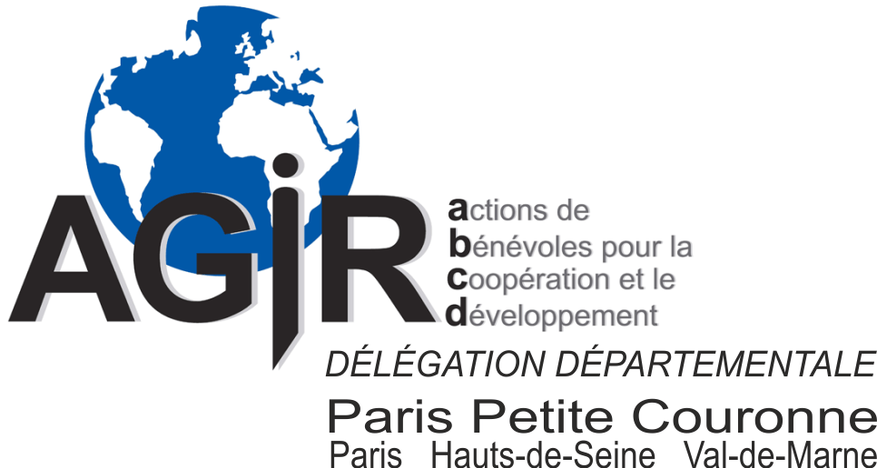

Plus de 120
représentations
d’AGIRabcd interviennent
en France et dans
plus de 50 pays
dans le monde
Près de 3000
seniors bénévoles
mettent leurs multiples expériences professionnelles au service des personnes en difficulté,
en France et dans le Monde
Vous disposez d'un peu ou de beaucoup de temps.
Alors, venez, vous aussi servir et adhérez à :
40 rue letort 75018
ppc.agirabcd.com

